Colegio Américo Vespucio
Cuartos Medios / Idioma Extranjero: Inglés.
JPFM / 2020

Idioma Extranjero: Inglés
Cuartos Medios
THE KITCHEN – Part 3

Name | Level | Date
 | IV° ___ | _____/____/ 2020

AE2: Leer y demostrar comprensión de ideas principales e información relevante en textos informativos, descriptivos y narrativos auténticos, simples y de variada extensión, como solicitudes y artículos relacionados con la unidad.

Now, please. Try to remember the following objetcs that we use in the kitchen. If you can, translate each of them into Spanish and look for SYNONYMS for these words.

Scraper
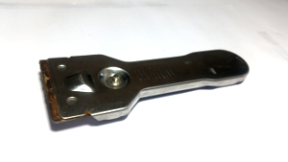
Cloth
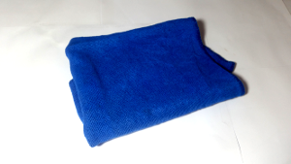
Kitchen towel
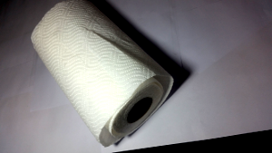

Tea towel
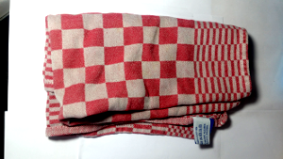
Plastic wrap
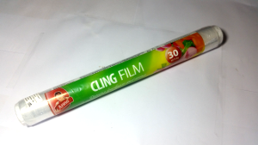
Aluminium foil
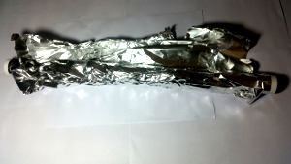
Cup vs glass vs mug
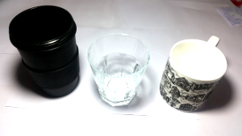

Saucer
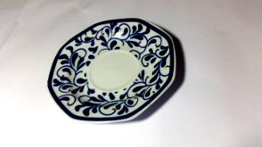
Frying pan
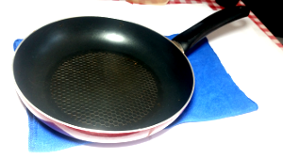

Saucepan
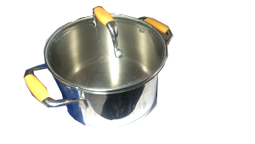
Jar
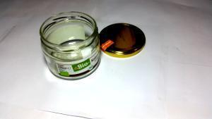

Jug
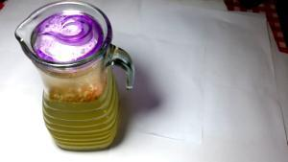
Pepperpot
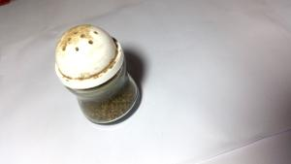
Salt shaker
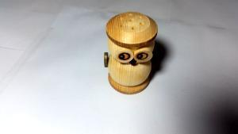
Pump
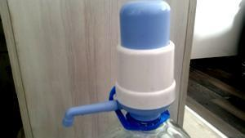

Whisk
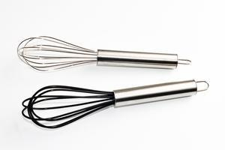
Coffee pot
